# 用户手册

## 登录页面

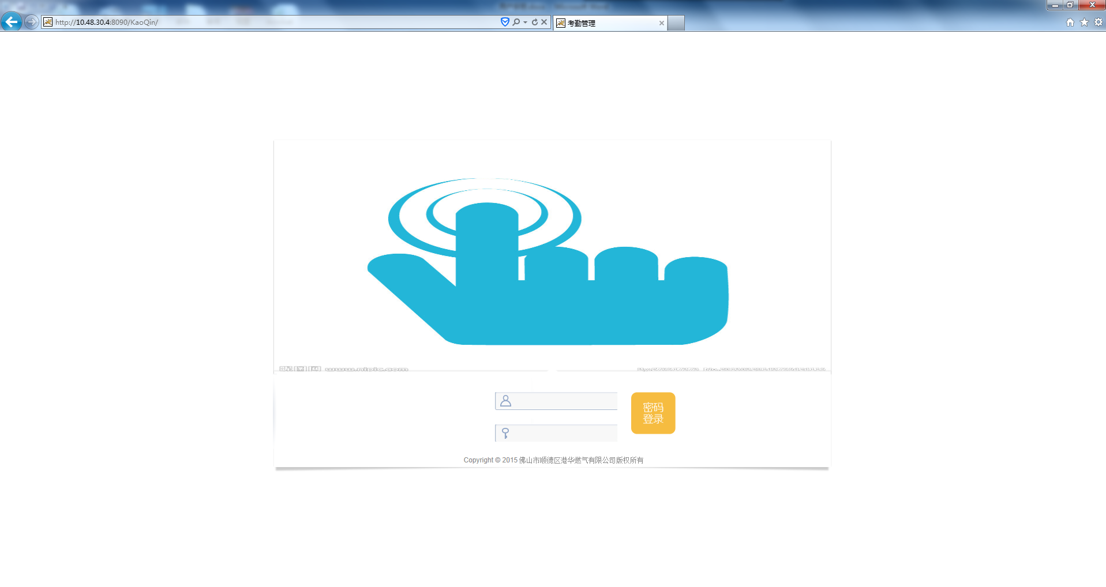

图1.1

说明：a、输入用户工号以密码登录系统。

登录成功后跳转到系统主页：

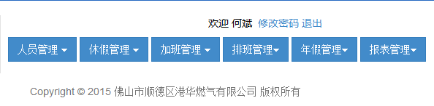

图1.2

系统主要分为人员管理、休假管理、加班管理、排班管理、年假管理、报表管理等六大功能模块。

## 人员管理

本模块的相关功能如图2.1所示：

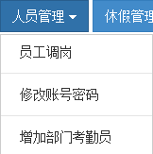

图2.1

### 员工调岗：

点击菜单人员管理🡪员工调岗，进入功能页面，如图2.2

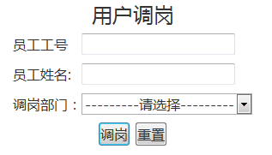

图2.2

说明：a、输入用户工号，系统会自动带出员工姓名，选择调岗部门提交即可成功调岗

b、如果发现自动带出的员工姓名与工号不符请及时联系管理员修改数据

### 修改账号密码

点击菜单人员管理🡪修改账号密码，进入功能页面，如图2.3

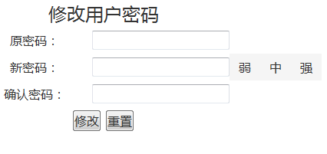

图2.3

说明：a、输入原密码和新密码，密码长度必须为6位以上；若原密码不相符，系统会弹出提示“用户原密码错误”

### 增加部门考勤员

点击菜单人员管理🡪增加部门考勤员，进入功能页面，如图2.4

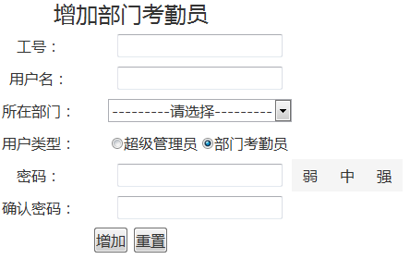

图2.4

说明：a、填入相关信息，点击增加即可

b、增加部门考勤员是方便有些部门考勤员因为各种原因需要更换人员负责

## 休假管理

本功能模块主要负责员工平日休假的基础信息和年度节假日放假信息的录入，模块的相关功能如图3.1所示：

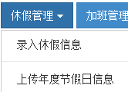

图3.1

### 录入休假信息

此功能为录入员工日常休假的基本信息，包括事假、年假、产假、补休等相关信息，具体如图3.2所示

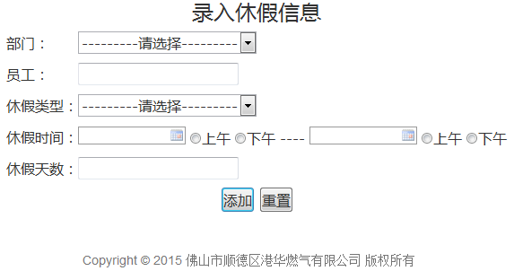

图3.2

说明：填写相关信息，部门、员工工号、休假类型、休假时间、休假天数等信息，点击添加即可。另外如果休假半天（上午/下午）的休假时间请选择当天上午到上午，如下图3.2.1



图3.2.1

### 上传年度节假日信息

本模块主要实现上传年度国家规定的假期，例如五一、春节等节假日。具体页面如图3.3所示，上传样表详见[附件1](附件1：年度节假日.xlsx)



图3.3

说明：每年年底上传下一年的年度假期，若节假日放假信息有调整也可重新上传，系统会自动更新对应的信息。

## 加班管理

模块主要是录入员工加班的基础信息，具体模块功能如下图4.1所示

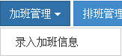

图4.1

### 加班信息录入

此功能主要是部门考勤员录入员工加班信息，为月末考勤报表提供基础数据信息，功能页面如下图4.2所示：

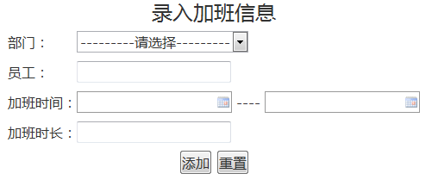

图4.2

说明：表单中均为必填项，如实填写后点击提交即可。

## 排班管理

排班管理主要是部门考勤员在考勤月开始前把下一考勤月的员工排班信息使用excel表上传的方式导入系统，同时也允许临时调整班次，具体功能模块如下图5.1所示：

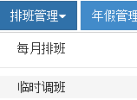

图5.1

### 每月排班

每月排班主要是上传特定格式的excel表格，系统自动获取相关信息，作为考勤报表的重要参考信息，排班样表和班次符号详见[附件2](附件2：大良客户中心班表.xls)、[附件3](附件3：班次符号.bmp)。具体的上传页面如图5.2所示



图5.2

### 临时调班

临时调班是为了某些员工临时有事休假，不能按照排班情况上班而作出的调整。选择部门和输入员工工号、调整日期后系统自动带出原班次信息，选择更换的班次后点击提交即可。

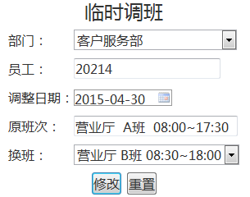

图5.3

## 年假管理

年假管理，公司人资导入员工的年假信息，当有新员工入职时及时维护信息，系统自动计算年假生效时间（此功能暂未能实现），年假信息将在考勤报表中体现（此功能暂未能实现）

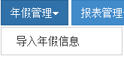

图6.1

### 导入年假信息

公司人力资源把员工年假信息的excel表导入系统，excel格式详见[附件4](附件4：年假数据.xls)



图6.2

## 报表管理

报表管理，提供下载考勤报表，此模块功能日后可扩充

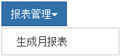

图7.1

### 考勤报表

考勤报表生成，选择对应的部门（超级管理员）、部门考勤员自动带出本部门的信息，点击生成系统自动计算生成报表，方可下载。

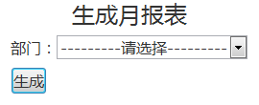

图7.2